关于树木修剪方案的公示

因 何贤纪念医院沙湾院区 的28株树木树冠过于茂密，存在安全隐患，我院计划近期对其进行修剪并制定了树木修剪方案。现对树木修剪方案进行现场公示，征求区域内人员意见（详见附件）。
公示时间为2024年2月22日至2024年3月6日共十个工作日，公示期间若有意见或建议，请致电联系人或到我院办公室当面提出。公示期满，在征得区域内人员同意并告知番禺区城市管理综合执法局后，我院将委托施工单位实施树木修剪。
专此公示。

附件：树木修剪方案

广州市番禺区何贤纪念医院

2024年2月22日
（联系人：杜惠卿 联系电话：13560190810）

附件
树木修剪方案

一、修剪树木详细位置

沙湾院区

二、修剪树木的品种及数量（详细清单）

见附件

三、修剪树木工期安排
计划于2024年3月7日至2024年3月8日期间修剪，具体以区绿化行政主管部门批复起始时间为准。

四、修剪树木施工单位
委托 （添景园林） 为本次修剪树木的施工单位。该公司拥有园林绿化工程、养护等相关经营范围，具有园林绿化专业技术人员50名，配备高空作业车、油锯、运输车等专业机械设备。

五、费用额度及来源
本次树木修剪约需费用17271万元，从我院自筹资金支出，不另外收取业主相关费用。
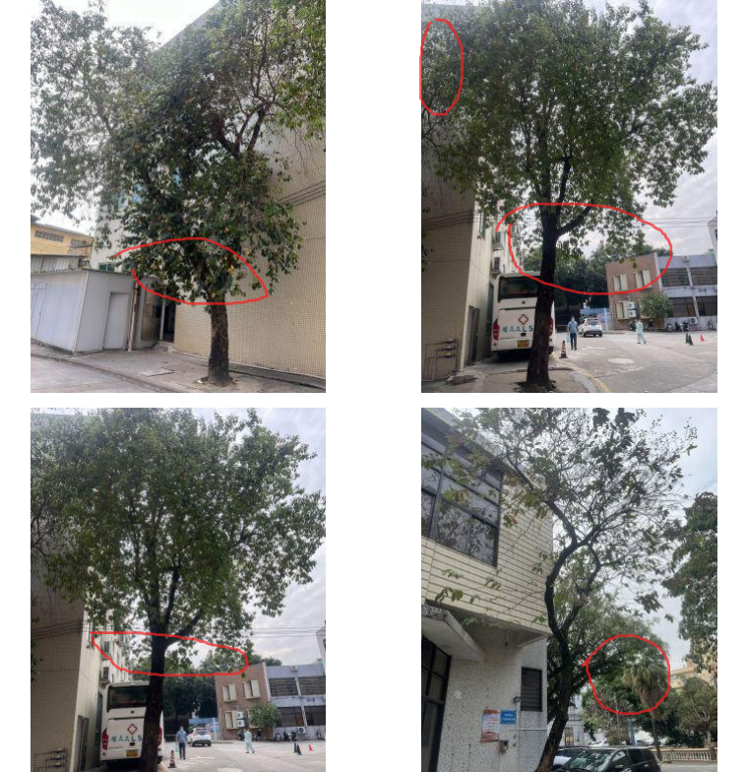
- 针对不同树种的修剪计划

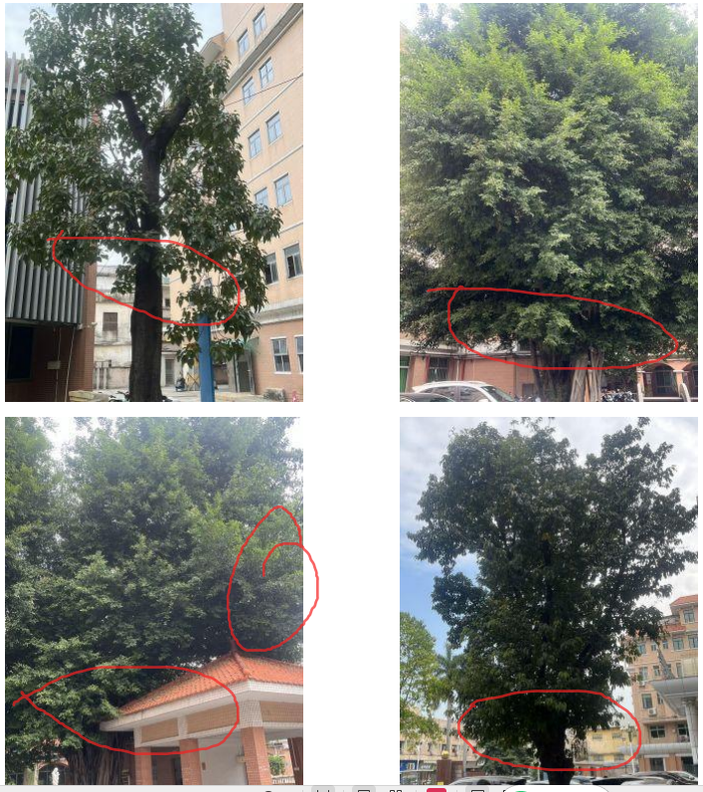

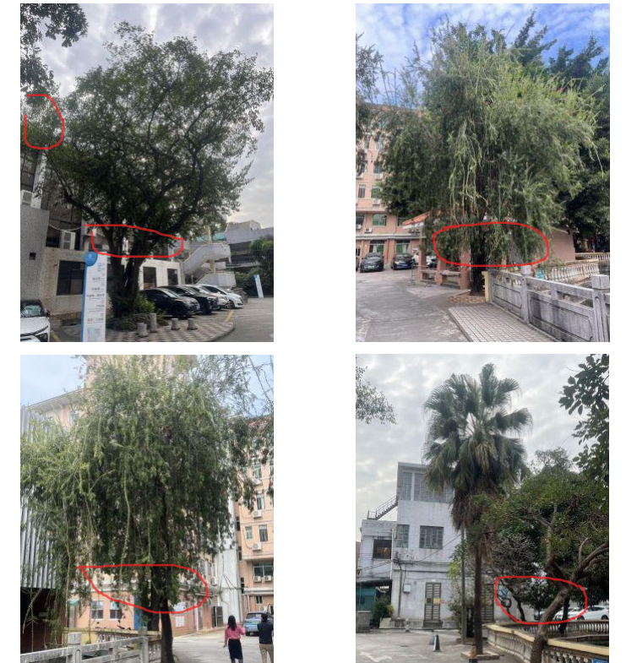

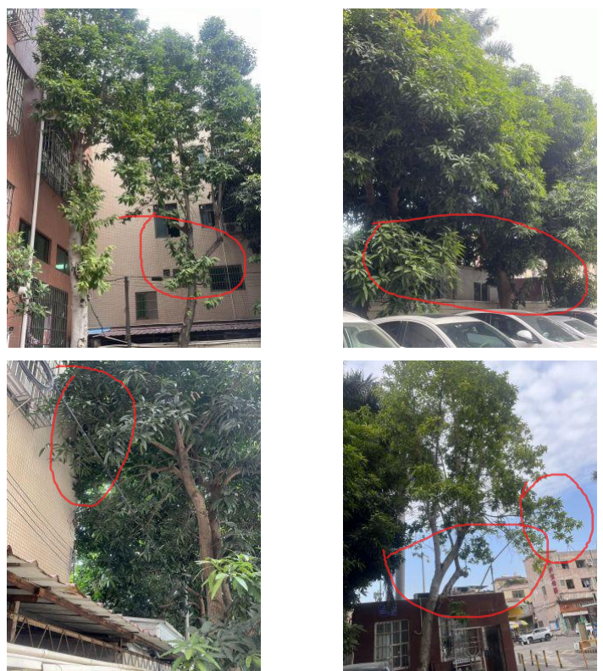

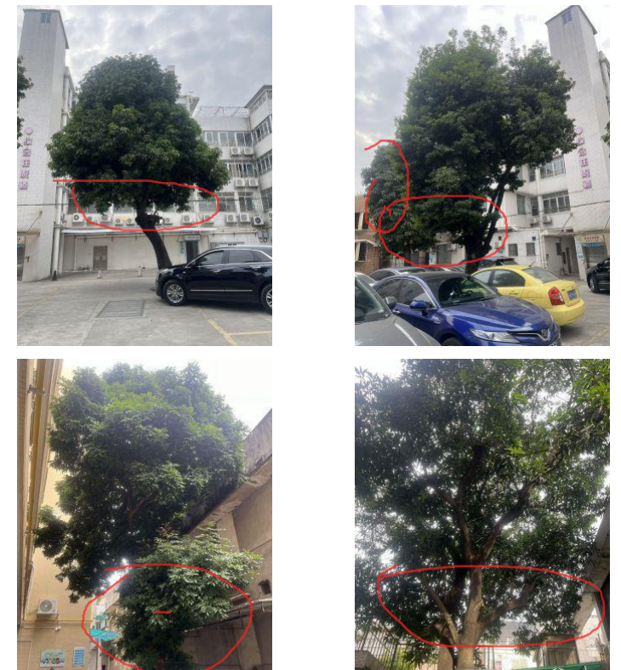

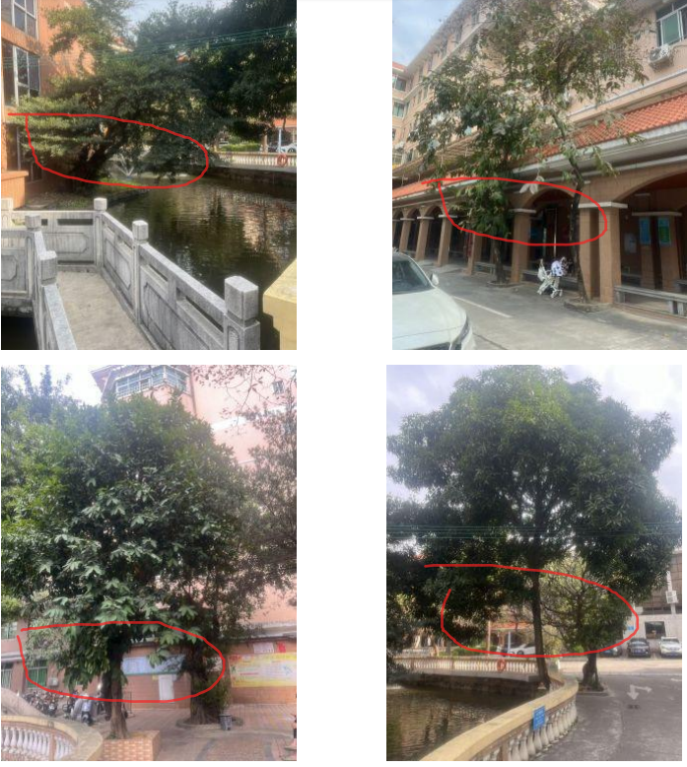

七、安全文明施工措施
（一）提前3天通知修剪树木现场停放车辆的车主，防止修剪当天现场有车辆停放。
（二）修剪工作人员必须接受岗前培训，每一种机械均应制定相应的安全操作规程，并严格按规程操作。
（三）在电力、通讯线路附近作业时，采取必要的防护措施，避免触电。
（四）修剪作业时，必须划定保护区域，按规范设置隔离护栏，安排安全员现场值守，防止行人进入修剪树木施工保护区域，保障行人或车辆通行安全。
（五）修剪工作人员须穿戴具有反光标志的背心、安全帽、防护镜等防护用具，高空作业必须系安全绳。

广州市番禺区何贤纪念医院

2024年2月22日
（联系人：杜惠卿 联系电话：13560190810）

